Funkčný a technický upgrade systému FINU/HRO

Opis predmetu zákazky
(pre účel PTK)

júl 2023
Obsah
1. Zoznam použitých skratiek a pojmov 4
2. Zoznam obrázkov 5
1. Zoznam tabuliek 6
2. ÚVOD 7
3. Rozsah a ciele projektu 7
3.1. Rozsah projektu 7
3.2. Ciele projektu 8
3.3. Legislatívny rámec 8
4. Popis aktuálneho stavu 10
4.1. Biznis architektúra 10
4.2. Architektúra informačných systémov 15
4.3. Technologická architektúra 16
5. Popis budúceho/cieľového stavu 17
5.1. Biznis architektúra 17
5.1.1. Aplikačná vrstva - cieľový stav 19
5.1.2. Tranzícia – pohľad na riešenie S/4HANA spolu s dátovými tokmi 21
5.2. Softvér 23
5.3. Technologická architektúra 24
5.4. Dostupnosť dodávaného systému 28
5.5. Bezpečnostná architektúra 29
5.6. Softvér 29
5.7. Prevádzka 30
6. Rámcový harmonogram projektu 30
7. Špecifikácia minimálnych požiadaviek riešenia 32
7.1. Funkcionálne požiadavky 32
7.2. Nefunkcionálne požiadavky 32
8. Stručný opis predmetu zákazky 33
9. Podrobný opis predmetu zákazky - dodávka služieb pre hlavné aktivity projektu 35
9.1. Požiadavky na organizáciu a výstupy projektu 35
9.1.1. Projektové riadenie 35
9.1.2. Zabezpečenie kvality projektu 35
9.1.3. Prístup k projektu 36
9.1.4. Projektový tím a role 36
9.1.5. Rozhodovanie sporov 38
9.1.6. RACI matica 39
9.1.7. Riadenie komunikácie 39
9.1.8. Riadenie zmien 39
9.1.9. Riadenie rizík 39
9.2. Projektové aktivity a výstupy – sumárny prehľad 39
9.2.1. Zmluvné dodávky 39
9.2.1.1. Zmluvné dodávky projektu predstavujú 39
9.2.1.2. Riadená projektová dokumentácia (manažérske produky) 39
9.2.1.3. Sprievodná dokumentácia (špecializované produky) 40
9.2.1.4. Zmluvne stanovené práce a služby 41
9.3. Testovanie 41
10. Zabezpečenie podpory prevádzky a rozvoja 42
11. Podmienky účasti 43
12. Zoznam príloh 44

Zoznam použitých skratiek a pojmov

Tabuľka 1 Zoznam skratiek
Skratka / Pojem | Vysvetlenie
AML | Anti-Money Laundering – legislatíva a opatrenia súvisiace s bojom proti praniu špinavých peňazí s cieľom minimalizovať riziká prania špinavých peňazí a financovania terorizmu a AML compliance za NBS ako povinnú osobu. Vrátane KYC – Know Your Customer – poznaj svojho klienta, teda identifikácia a overenie identifikácie a CDD – Customer Due Diligence – všetky úkony spojené so zisťovaním rizikovosti klienta a ním vykonávaných operácií a ohlasovanie neobvyklých operácií
BW | Business Warehouse – vývojová platforma používaná na vytváranie a úpravu dátových skladov, generovanie správ a vývoj analytických aplikácií.
DMS | DMS registratúra – Document Managemet System (pre oblasť registratúry)
DMZ | Demilitarized Zone – funguje ako malá izolovaná sieť umiestnená medzi internetom a privátnou sieťou.
ECB | Európska centrálna banka
ERP systém | Enterprise Resource Planning – systém pre plánovanie a riadenie podnikových zdrojov. Pričom ERP systém zastrešuje procesy v nasledujúcich oblastiach: ekonomika, financie, účtovníctvo, fakturácia, mzdy, riadenie zákaziek, obchodu a výroby, zber analýza údajov o organizácií, logistika, zákaznícka podpora a pod.
FO, FOp | Fyzická osoba, fyzická osoba podnikateľ
Greenfield SAP implementačný prístup | Implementačný prístup „na zelenej lúke“ znamená novú inštaláciu SAP ERP, teda nie je upgradom systému SAP (brownfield) na vyššiu verziu pri zachovaní všetkých dát a nastavení.
HR | Human Resources – ľudské zdroje
IP | Centrálna Integračná Platforma NBS (momentálne prebiehajúce verejné obstarávanie).
KUV | Register konečných užívateľov výhod
OPZ | Opis predmetu zákazky
PEP | Register Politicky exponovaných osôb (Politically Exposed Person)
PID | Projektový iniciálny dokument
PO | Právnická osoba
IS FINU/HRO | V súčasnosti prevádzkovaný informačný systém pre FINančné Účtovníctvo/ Hospodárenie a Rozpočet, pozostáva z viacerých SAP aj ne-SAPových komponentov
SAC | SAP Analytics Cloud
SAP BPC | SAP Business Planning and Consolidation -systém pre riadenie plánovania, rozpočtovania, finančnej konsolidácie
SAP S/4HANA, S/4HANA, | Integrovaný SAP ERP systém bežiaci na in-memory databáze SAP HANA
SAP PI | SAP Process Integration – softvér riadiaci integráciu podnikových aplikácií, súčasť skupiny produktov Net Weaver, pre SAP HANA sa použije v čase implementácie najaktuálnejší nástroj pre integráciu na iné systémy
SAP PO | SAP Process Orchestration – umožňuje používateľom vytvárať synchrónnu a asynchrónnu komunikáciu na integráciu systémov SAP do iných systémov SAP alebo non-SAP, pre SAP HANA sa použije v čase implementácie najaktuálnejší nástroj pre integráciu na iné systémy
SAPS | SAP Application Performance Standard je hardvérovo nezávislá jednotka výkonu vypočítaná spoločnosťou SAP
SEPA Engine,  CGI SEPA Engine | Non-SAP systém zabezpečujúci SEPA platby a inkasá
SAP SM, SM | SAP Solution Manager
SAP NW, NW | SAP NetWeaver
SAP BCA | BCA – zákaznícke bankové účty, identifikačné dáta klientov bez zmluvného vzťahu a záznamy o operáciách týchto klientov
SAP FI | FI – finančné účtovníctvo
SAP FI-AA | FI-AA – účtovníctvo majetku
SAP CO | CO – kontroling
SAP IM | IM – investičný manažment
SAP PS | PS – projektový manažment
SAP MM | MM – materiálové hospodárstvo
SAP SD | SD – predaj a distribúcia
SAP PM | PM –auto prevádzka a energetické hospodárstvo
SAP WF | WF – workflow
SAP BW | BW – dátový sklad
SAP BW4/HANA,  BW4/HANA,  SAP BW/4HANA | SAP BW/4HANA je nový, next-generation produkt pre dátový sklad od spoločnosti SAP, je optimalizovaný pre SAP HANA platformu
SFT | Subjekty finančného trhu
ŠÚ | Štúdia uskutočniteľnosti
UCP metodika | Use Case Point – metodika na odhad prácnosti vývoja softvéru
WAF | Web Application Firewall – špecifická forma aplikačného firewallu, ktorý filtruje, monitoruje a blokuje http prenos do a z webovej služby.
WS | Workshop – pracovné stretnutie

Zoznam obrázkov
Obrázok 1 Motivačná architektúra riešenia 9
Obrázok 2 Biznis architektúra súčasného stavu 13
Obrázok 3 Aplikačná architektúra súčasného stavu 17
Obrázok 4 Biznis architektúra budúceho stavu 20
Obrázok 5 Aplikačná architektúra budúceho stavu 22
Obrázok 6 Aplikačná architektúra budúceho stavu s dátovými tokmi 24
Obrázok 7 Technologická architektúra 26
Obrázok 8 Rámcový harmonogram projektu 29

Zoznam tabuliek
Tabuľka 1 Zoznam skratiek 4

ÚVOD

Tento dokument popisuje základné východiská, ciele a požiadavky na funkčný a technický upgrade systému IS FINU/HRO na ERP systém SAP S/4HANA.
Systém FINU/HRO v súčasnom stave pokrýva funkčné požiadavky z rôznorodých biznis oblastí ako správa účtov, správa zákazníkov, AML, platobné procesy ako aj štandardné ERP moduly. Z tohto dôvodu riešenie rokmi vyrástlo do tzv. monolitického riešenia, ktoré vyžaduje komplexnú prevádzku, a realizácia nových biznis požiadaviek je časovo a finančné náročná.
Hlavným cieľom implementácie je nevyhnutnosť technologickej zmeny – prechodu na SAP S4/HANA najneskôr do roku 2027. Cieľom migrácie na novú technologickú platformu je taktiež využiť optimalizačné príležitosti pre automatizáciu a zjednodušenie procesov v oblastiach operatívnych financií, spracovania HR a ďalších podporných činnosti.
V rámci vykonaných analýz bola celková funkcionalita stávajúceho IS FINU/HRO rozdelená na štandardné ERP funkcionality a ostatné (správa klientskych účtov, správa zákazníkov, AML, platobné procesy, atď.), ktoré by mali byť v rámci budúcej architektúry súčasťou Core Banking systému. Predmetom tohto dokumentu je popis požiadaviek a budúceho stavu pre oblasť ERP požiadaviek.

Rozsah a ciele projektu

Rozsah projektu
Súčasný informačný systém FINU/HRO je v NBS implementovaný a prevádzkovaný na platforme systému SAP a platforme od spoločnosti CGI tvoria ho nižšie uvedené komponenty.
SAP komponenty systému IS FINU/HRO:
- SAP ERP moduly;
- SAP BW – dátový sklad (s BW COMCO);
- SAP PI – integračná platforma;
- SAP SM – Solution Manager.
CGI komponenty systému IS FINU/HRO (prispôsobené „non-SAP“ komponenty):
- CGI SEPA Engine
Navrhovaným projektom sa budú realizovať zmeny, ktoré budú znamenať implementáciu štandardných ERP funkcionalít. Predmetom implementačného projektu je implementácia SAP modulov definovaných v kapitole 5.2.1 Architektúra informačných systémov – cieľový stav. Ostatné funkcionality, ktoré pokrýva súčasné riešenie FINU/HRO budú implementované v rámci separátnych projektov vrátane funkcionalít pre spracovanie platieb (CGI SEPA Engine).
Verejný obstarávateľ požaduje implementovanie funkčností v rámci nižšie uvedených oblastí:
- operatívny reporting;
- účtovníctvo (vrátane hlavnej a vedľajšej účtovnej knihy);
- nákladové výkazníctvo a kontroling;
- riadenie hotovosti;
- investičný manažment a projektový systém (vrátane tvorby rozpočtu);
- dane;
- business partneri (kmeňové záznamy dodávateľov, odberateľov a zamestnancov)obstarávanie;
- predaj a distribúcia;
- správa aktív;
- správa záväzkov;
- správa pohľadávok;
- materiálové hospodárstvo.

Ciele projektu
V rámci návrhu budúceho stavu ERP oblasti (FINU 2 S/4 HANA štandard), objednávateľ požaduje implementovať nový systém FINU2 v čo najväčšej miere na štandardnej funkcionalite S/4 HANA ERP modulov a zjednodušovať prevádzkové činnosti, pričom bude spĺňať nasledovné strategické ciele:
- implementácia SAP S4/HANA s maximálnou možnou mierou využitia štandardných funkcionalít ERP modulov;
- zníženie celkových nákladov a vývoja na mieru;
- implementácia inovatívnych prvkov (FIORI aplikácie a SAP Analytics);
- zjednodušenie a štandardizácia procesov;
- optimalizácia spracovania dát v ERP systéme;
- návrh a implementácia cieľového riešenia v súlade s NBS architektonickými princípmi definovanými v dokumente Referenčná architektúra – Architektonické princípy (príloha č.1).

Implementovaný systém má zabezpečovať nasledovné agendy:
  - finančné účtovníctvo;
  - účtovníctvo majetku;
  - kontroling;
  - investičný manažment;
  - projektový manažment;
  - materiálové hospodárstvo;
  - predaj a distribúcia;
  - údržba kmeňových dát obchodných partnerov;
  - operatívny a analytický reporting.

Legislatívny rámec
Predpisy súvisiace s postavením a pôsobením danej organizácie:
- Zákon č. 566/1992 Zb. o Národnej banke Slovenska v znení neskorších predpisov.
Predpisy súvisiace s výkonom agend danej organizácie v kontexte projektu:
- Zákon č. 483/2001 Z. z. o bankách a o zmene a doplnení niektorých zákonov v znení neskorších predpisov;
- Zákon č. 492/2009 Z. z. o platobných službách a o zmene a doplnení niektorých zákonov v znení neskorších predpisov (zákon o platobných službách);
- Zákon č. 281/2017 Z. z., ktorým sa mení a dopĺňa zákon č. 492/2009 Z.z. o platobných službách a o zmene a doplnení niektorých zákonov v znení neskorších predpisov, Národnej rady Slovenskej republiky;
- Zákon č. 202/1995 Z. z. Devízový zákon a zákon;
- Zákon č. 118/1996 Z. z. o ochrane vkladov a o zmene a doplnení niektorých zákonov v znení neskorších predpisov;
- Zákon č. 80/1997 Z. z. o Exportno-importnej banke Slovenskej republiky v znení neskorších predpisov;
- Zákon č. 381/2001 Z. z. o povinnom zmluvnom poistení zodpovednosti za škodu spôsobenú prevádzkou motorového vozidla a o zmene a doplnení niektorých zákonov v znení neskorších predpisov;
- Zákon č. 566/2001 Z. z. o cenných papieroch a investičných službách a o zmene a doplnení niektorých zákonov (zákon o cenných papieroch) v znení neskorších predpisov;
- Zákon č. 429/2002 Z. z. o burze cenných papierov v znení neskorších predpisov;
- Zákon č. 510/2002 Z. z. o platobnom styku v znení neskorších predpisov;
- Zákon č. 43/2004 Z. z. o starobnom dôchodkovom sporení a o zmene a doplnení niektorých zákonov v znení neskorších predpisov;
- Zákon č. 650/2004 Z. z. o doplnkovom dôchodkovom sporení a o zmene a doplnení niektorých zákonov v znení neskorších predpisov;
- Zákon č. 250/2007 Z. z. o ochrane spotrebiteľa a o zmene zákona Slovenskej národnej rady č. 372/1990 Zb. o priestupkoch v znení neskorších predpisov v znení neskorších predpisov;
- Zákon č. 39/2015 Z. z. o poisťovníctve a o zmene a doplnení niektorých zákonov v znení neskorších predpisov;
- Zákon č. 297/2008 Z. z. o ochrane pred legalizáciou príjmov z trestnej činnosti a o ochrane pred financovaním terorizmu a o zmene a doplnení niektorých zákonov v znení neskorších predpisov;
- Zákon č. 222/2004 Z. z. o dani z pridanej hodnoty v znení neskorších predpisov;
- Zákon č. 747/2004 Z. z. o dohľade nad finančným trhom v znení neskorších predpisov;
- Zákon č.595/2003 Z. z. o dani z príjmov v znení neskorších predpisov;
- Zákon č. 186/2009 Z. z. o finančnom sprostredkovaní a finančnom poradenstve a o zmene a doplnení niektorých zákonov v znení neskorších predpisov;
- Nariadenie Európskeho parlamentu a Rady (ES) č. 924/2009 zo 16. septembra 2009 o cezhraničných platbách v Spoločenstve, ktorým sa zrušuje nariadenie (ES) č. 2560/2001 (Ú. v. EÚ L 266, 9. 10. 2009) v platnom znení;
- Zákon č. 129/2010 Z. z. o spotrebiteľských úveroch a o iných úveroch a pôžičkách pre spotrebiteľov a o zmene a doplnení niektorých zákonov v znení neskorších predpisov;
- Zákon č. 203/2011 Z. z. o kolektívnom investovaní v znení neskorších predpisov;
- Zákon č. 431/2002 Z. z. o účtovníctve v znení neskorších predpisov;
- Protokol o Štatúte Európskeho systému centrálnych bánk a Európskej centrálnej banky,) usmernenie Európskej centrálnej banky z 3. novembra 2016 2006 o právnom rámci pre účtovníctvo a finančné výkazníctvo v Európskom systéme centrálnych bánk (ECB/2016/34);
- Zákon č. 311/2001 Z. z. Zákonník práce;
- Zákon č. 283/2002 Z. z. o cestovných náhradách v znení neskorších predpisov;
- A ďalšie vykonávacie predpisov na národnej a európskej úrovni, metodické usmernenia, odporúčania, Q&A a ďalšie.
Iné podklady
- Referenčná architektúra – Architektonické princípy ( príloha č. 1 ).

Popis aktuálneho stavu
Popis súčasnej architektúry zachytáva aktuálne nastavenie a stav vykonávaných agend, procesov a nasadených informačných systémov. Architektúra je popísaná z pohľadu:
- Biznis architektúry – je zosumarizovaním výkonu biznis funkcií resp. agend podľa jednotlivých oblastí. V rámci biznis architektúry sú zároveň popísané problémové oblasti a návrh na ich odstránenie.
- Architektúry informačných systémov – predstavuje prehľad existujúcich informačných systémov z pohľadu výkonu jednotlivých agend a procesov. Zároveň sú popísané aj základné problémy vyplývajúce z nastavenej architektúry IS a definované návrhy na ich odstránenie.
- Technologickej architektúry – z pohľadu technologického zabezpečenia je potrebné poznať súčasný stav najmä vo väzbe na budúce nastavenie technologickej architektúry a služieb, ktoré budú využívané. Rovnako je potrebné poznať existujúce limity a návrhy na ich odstránenie.

Biznis architektúra
Model súčasnej biznis architektúry je uvedený na obrázku č. 2. V modeli sú aplikované stavebné bloky – aktéri, prístupové miesta a rozhrania, biznis služby a biznis funkcie.
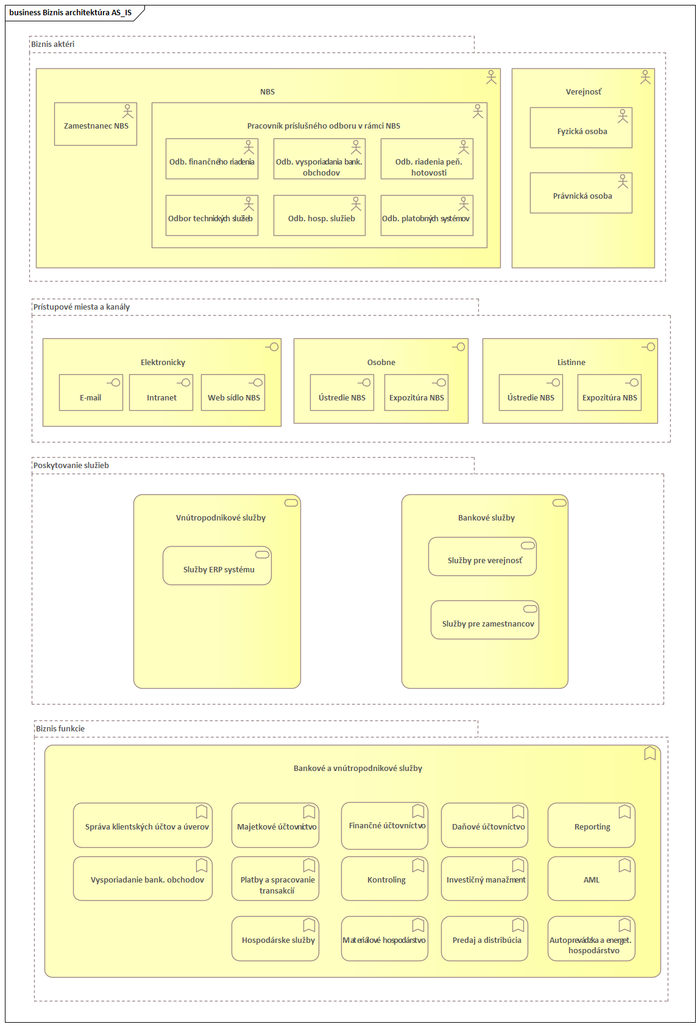
Obrázok 2 Biznis architektúra súčasného stavu
Vnútropodnikové služby zastrešujú služby ERP systému, bankové služby zastrešujú služby pre verejnosť a služby pre zamestnancov.
IS FINU/HRO poskytuje podporu pri realizácií nasledovných agend:
- Správa klientskych a zamestnaneckých účtov a úverov;
- Platby a spracovanie transakcií;
- Vysporiadanie bankových obchodov;
- Majetkové účtovníctvo;
- Finančné účtovníctvo;
- Daňové účtovníctvo;
- Kontroling;
- Investičný manažment;
- Výkazníctvo;
- Vykonávanie hotovostných operácií na pokladniciach malých výplat;
- AML;
- Hospodárske účtovníctvo;
- Predaj a distribúcia;
- Auto-prevádzka a energetické hospodárstvo;
- Materiálové hospodárstvo.
Kľúčovými aktérmi v ekosystéme NBS sú predovšetkým zamestnanci NBS.
(Vo všeobecnosti aktér je reálna osoba alebo organizácia, ale taktiež to môže byt aj systém, ktorý bude daný systém využívať a reálne sa podieľa na realizácii rôznych procesov).
Aktéri, ktorí prichádzajúci do styku s vnútropodnikovými službami a bankovými službami sú nasledovní:
- Zamestnanec NBS:
  - Správa a vedenie bežného, vkladového alebo úverového účtu;
  - Výplata miezd;
  - Objednávanie materiálu a služieb;
  - Výmena bankoviek a mincí (realizované na pokladniciach NBS);
  - Vecné posúdenie došlých faktúr a ich schvaľovanie;
  - Dodávateľské zmluvy;
  - Zúčtovanie služobných ciest (preddavkov a pod.).
- Pracovník odboru finančného riadenia:
  - Finančné účtovníctvo (správa kmeňových dát, účtovníctvo hl. a vedľajších kníh, správa pohľadávok z príspevkov, poplatkov a pokút subjektov finančného trhu, reporty, procesy dennej a ročnej uzávierky, finančné účtovníctvo vrátane príspevkov a poplatkov subjektov finančného trhu;
  - Účtovníctvo majetku (účtovanie, výkazníctvo, organizačné jednotky a základné nastavenia);
  - Kontroling;
  - Investičný manažment;
  - Materiálové hospodárstvo (kmeňové záznamy, vedenie zásob, fakturácia);
  - Predaj a distribúcia (kmeňové záznamy, odberateľské faktúry) ;
  - Správa daní a poplatkov (DPH, zrážková daň, zabezpečenie dane, daň z nehnuteľnosti, miestne dane);
  - Reporting.
- Pracovník odboru vysporiadania bankových obchodov:
  - Administrácia podmienok, produktov a druhov operácií;
  - Kontrola a monitoring neobvyklých obchodných operácií a ďalšie.
- Pracovník odboru platobných systémov:
  - Založenie a správa klientov a účtov: bežných, vkladových, úverových účtov fyzických osôb, právnických osôb a finančných inštitúcií a technických účtov NBS;
  - Administrácia a správa produktov a kmeňových dát;
  - Spracovanie transakcií;
  - Kontrola spracovania transakcií;
  - Správa denných kontrol a výkazov;
  - Zúčtovanie kartových a platobných operácií.
- Pracovník odboru riadenia peňažnej hotovosti:
  - Zadávanie kompletnej identifikácie klientov (FO, FOp, PO) a kontroly v registroch a databázach (stratené a odcudzené doklady, registre PO a FOp, databázy PEP a pod., registre KUV);
  - Zadávanie operácií hotovostných výmen(eurá za eurá, poškodené bankovky a mince, výmena slovenských korún) ;
  - Účtovanie vybraných typov výmen;
  - Účtovanie pokladníc na konci dňa.
- Pracovník odboru technických služieb:
  - Opravy a údržby (plánované údržby, realizácie, technické objekty);
  - Opravy a údržby technologických zariadení objektov NBS;
  - Investičná činnosť súvisiaca s obnovou stavebných častí;
  - Správa vozového parku NBS;
  - Zabezpečuje upratovanie objektov, údržbu komunikácií a zelene.
- Pracovník odboru hospodárskych služieb:
  - Správa majetku;
  - Správa skladov;
  - Stravovacie služby;
  - Pracovné cesty.
Ďalšími aktérmi je verejnosť, teda fyzické (aj fyzické osoby podnikatelia) a právnické osoby.
- Fyzické osoby (aj fyzické osoby podnikatelia a FO ako subjekty finančného trhu):
  - Dohľad na subjektami finančného trhu;
  - Predaj numizmatického a zberateľského materiálu;
  - Výmena poškodených bankoviek a mincí;
  - Výmena slovenských bankoviek;
  - Poskytovanie služieb súvisiacich s registráciou subjektov finančného trhu;
  - Poskytovanie informácií, vzdelávanie a ďalšie.

- Právnické osoby (aj PO ako subjekty finančného trhu):
  - Dohľad na subjektami finančného trhu;
  - Predaj numizmatického a zberateľského materiálu;
  - Výmena poškodených bankoviek a mincí;
  - Výmena slovenských bankoviek;
  - Poskytovanie služieb súvisiacich s registráciou subjektov finančného trhu;
  - Poskytovanie informácií, vzdelávanie a ďalšie.
Vyššie popísané služby je možné v súčasnosti realizovať:
- Elektronicky (e-mail, intranet, web sídlo NBS, eOffice ERM) - napr. elektronické zasielanie faktúr, zasielanie žiadostí o zaúčtovanie prostredníctvom eOffice ERM, zasielanie faktúr za emitované mince, zasielanie žiadosti o zmenu limitu na zamestnaneckej platobnej karte, ponuky úverov a benefitov pre zamestnancov, zaslanie žiadosti o zápis do registra finančných agentov a poradcov, zverejnenie zmlúv a pod.
- Osobne (ústredie NBS, expozitúra NBS) – predaj numizmatických predmetov, výmena slovenských bankoviek, výmena eurobankoviek a euromincí, výmena poškodených eurobankoviek a euromincí, výmena poškodených slovenských bankoviek, poskytnutie informácií, vyplácanie preddavkov v hotovosti na služobné cesty zamestnancom a pod.
- Listinne (ústredie NBS, expozitúra NBS) – zasielanie faktúr cez podateľňu, zasielanie žiadosti o výmenu slovenských bankoviek, zaslanie žiadosti o výmenu eurobankoviek a euromincí, alebo o výmenu poškodených eurobankoviek a euromincí, o výmenu poškodených slovenských bankoviek, zasielanie žiadostí o poskytnutie informácií.
Na základe implementovaných funkcií v súčasnosti prevádzkovanom systéme FINU/HRO je možné identifikovať nasledovné E2E štandardizované procesy podporované priamo budúcim cieľovým systémom S/4HANA:
- „Record to report“ – Kompletný proces fakturácie od zaúčtovania dodávateľskej, resp. vytvorenia odberateľskej faktúry až po jej vyrovnanie s úhradou;
- „Procure to pay“ – proces obstarania od požiadavky na objednávku až po úhradu dodávateľskej faktúry;
- „Order to cash“ –proces predaja od vytvorenia predajnej zákazky až po prijatú úhradu;
- „Inventory management“ – proces riadenia zásob;
- „Operate to maintain“ – proces správy majetku, opráv a udržiavania.

Architektúra informačných systémov
Nasledujúci Obrázok 3 Aplikačná vrstva – znázorňuje súčasný stav aplikačnej vrstvy.
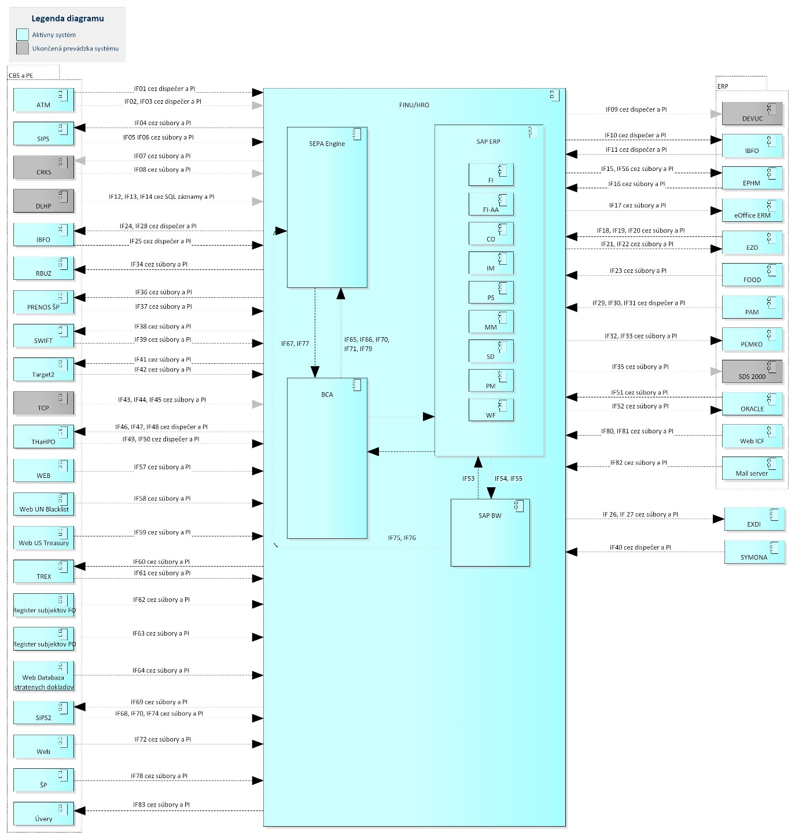
Obrázok 3 Aplikačná architektúra súčasného stavu

Súčasný informačný systém FINU/HRO je v NBS implementovaný a prevádzkovaný na platforme systému SAP a platforme SEPA Engine od spoločnosti CGI.
SAP komponenty systému IS FINU/HRO - súčasná verzia SAP ERP ECC 6.0 EHP7 SPS14
- SAP ERP moduly:
  - BCA – zákaznícke bankové účty (nejde o štandardný ERP modul, je súčasťou Industry Solution Banking ako Add-On)
  - FI – finančné účtovníctvo
  - FI-AA – účtovníctvo majetku
  - CO – kontroling
  - IM – investičný manažment
  - PS – projektový manažment
  - MM – materiálové hospodárstvo
  - SD – predaj a distribúcia
  - PM – auto prevádzka a energetické hospodárstvo
  - WF – workflow
SAP BW – dátový sklad (s BW COMCO) - SAP BW 7.5
SAP PI – integračná platforma - SAP PI 7.31
SAP SM – Solution Manager
CGI komponenty systému IS FINU/HRO - CGI SEPA Engine R19
- CGI SEPA Engine

Ďalšie interné systémy v správe NBS v súčasnosti integrované na IS FINU/HRO:
ATM - ATM operácie z VÚB
EPHM - Evidencia pohonných hmôt
ERM - IS eOffice ERM (Registratúra), Dáta došlých faktúr a žiadostí SFT z IS eOffice ERM do SAP ERP
EXDI - EXDI je ESCB (European System of Central Banks) XML Data Integration (EXDI) Solution
EZO - EURO zásoby a obeh
FOOD - FOOD - Reštauračný systém, Hotelový systém Bystrina – programové systémy HORES a Food pre viacúčelové zariadenie Bystrina
IBFO - Investičné bankovníctvo a finančné obchodovanie
PAM - Personalistika a mzdy
PEMKO - , Zverejnenie vybraných dát dokladov FI a MM faktúr na web stránke NBS
PRENOS ŠP - Prenos údajov do/z Štátnej pokladnice
RBUZ - IS RBUZ, Register bankových úverov a záruk
EZO-SKK - Trezorové hospodárstvo a hotovostný peňažný obeh, zásoby peňazí v SKK
SWIFT - Society for Worldwide Interbank Financial Telecommunication
SYMONA - Systém na monitorovanie a analýzu platidiel
TARG2 - Platobný systém TARGET2 SK
SIPS - Systém na vykonávanie platobného styku v Slovenskej republike

Technologická architektúra
Popis technologickej architektúry súčasného stavu :
- SAP ERP na EHP7 FOR SAP ERP 6.0, SPS 14 (07/2017) na DB platforme Oracle 12c.
- SAP BW na SAP EHP1 FOR SAP NETWEAVER 7.3, SPS 21 (10/2017) na DB platforme Oracle 12c.
- SAP PI na SAP EHP1 FOR SAP NETWEAVER 7.3, SPS 11 na DB platforme Oracle 12c, dual stack.

Popis budúceho/cieľového stavu

Biznis architektúra
Z pohľadu biznis architektúry budúceho TO BE stavu, ktorá je uvedená na obrázku nižšie, verejný obstarávateľ požaduje aby v navrhovanom projekte boli implementované nové (zvýraznené zelenou farbou) alebo vylepšené (zvýraznené modrou farbou) prístupové miesta a služby.
Sivou farbou sú označené prvky biznis architektúry, ktoré sú v budúcom stave neaktuálne a nebudú súčasťou funkcionalít FINU2 na platforme S/4 HANA, vzhľadom na ich predpokladanú implementáciu v Core Banking systéme . V TO BE stave zaniknú niektorí biznis aktéri a služby.
Žltou farbou označené prvky sú pôvodné prvky biznis architektúry a v navrhovanom stave verejný obstarávateľ požaduje, aby boli implementované v novom systéme FINU2 na platforme S/4HANA.
Nové prístupové miesta:
- Hlavnými hnacími prvkami implementácie je nevyhnutnosť technologickej zmeny. Verejný obstarávateľ požaduje aby boli implementované nové možnosti využitia dát vďaka novým prístupovým miestam: portálu a mobilným aplikáciám – FIORI (zjednodušená správa interných procesov cez webový prehliadač pri využití počítača alebo tabletu prípadne smartphonu).
Vylepšené služby:
- Efektívnejšie spracovanie dát vďaka HANA platforme, ktorá je určená na spracovanie transakcií a analýz v jednom systéme.
Neaktuálne prvky biznis architektúry TO BE:
- Biznis aktéri – pracovníci odboru platobných systémov, odboru riadenia peňažnej hotovosti a odboru vysporiadania bankových obchodov, ktorých agenda bude riešená v Core Banking systéme.
- Biznis služby bankové (pre verejnosť a služby pre zamestnancov) v TO BE stave zastreší Core Banking systém;
- Bankové a vnútropodnikové funkcie, ktoré v navrhovanom stave pokrýva Core Banking systém:
  - Správa účtov a úverov;
  - Platby a spracovanie transakcií;
  - Vysporiadanie bankových obchodov;
  - Zadávanie a overovanie identifikácie zadávanie operácií výmen peňazí;
  - AML.
  - 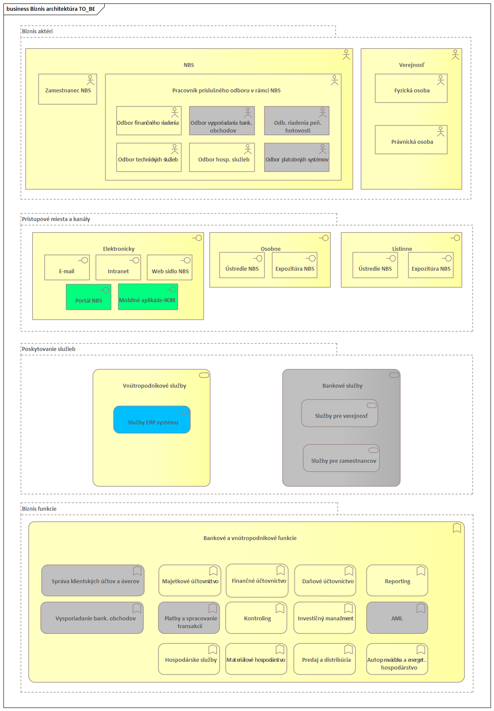
Obrázok 4 Biznis architektúra budúceho stavu

Verejný obstarávateľ požaduje, aby cieľové ERP riešenie, v podobe systému FINU2, poskytlo podporu pri realizácií nasledovných agend:
- Majetkové účtovníctvo;
- Finančné účtovníctvo;
- Daňové účtovníctvo;
- Kontroling;
- Investičný manažment;
- Výkazníctvo;
- Vykonávanie hotovostných operácií na pokladniciach malých výplat;
- Hospodárske účtovníctvo;
- Predaj a distribúcia;
- Auto-prevádzka a energetické hospodárstvo;
- Materiálové hospodárstvo.
Verejný obstarávateľ požaduje v dodávanom systéme implementovať aj požiadavky, ktoré sa týkajú účtovania poplatkov a príspevkov vo vedľajšej knihe pre subjekty finančného trhu.
Aplikačná vrstva je spracovaná v 2 vrstvách:

Aplikačná vrstva - cieľový stav
Nasledujúci obrázok č.5 Aplikačná vrstva – popisuje návrh celkovej aplikačnej vrstvy, ktorá zahŕňa nielen budúci systém FINU2 na platforme S/4HANA, ale aj s ňou súvisiace a prepojené aplikačné bloky (informačné systémy) ako napr. DWH, DMS, atď.. Hlavný ERP komponent je realizovaný štandardným riešením SAP S/4HANA.
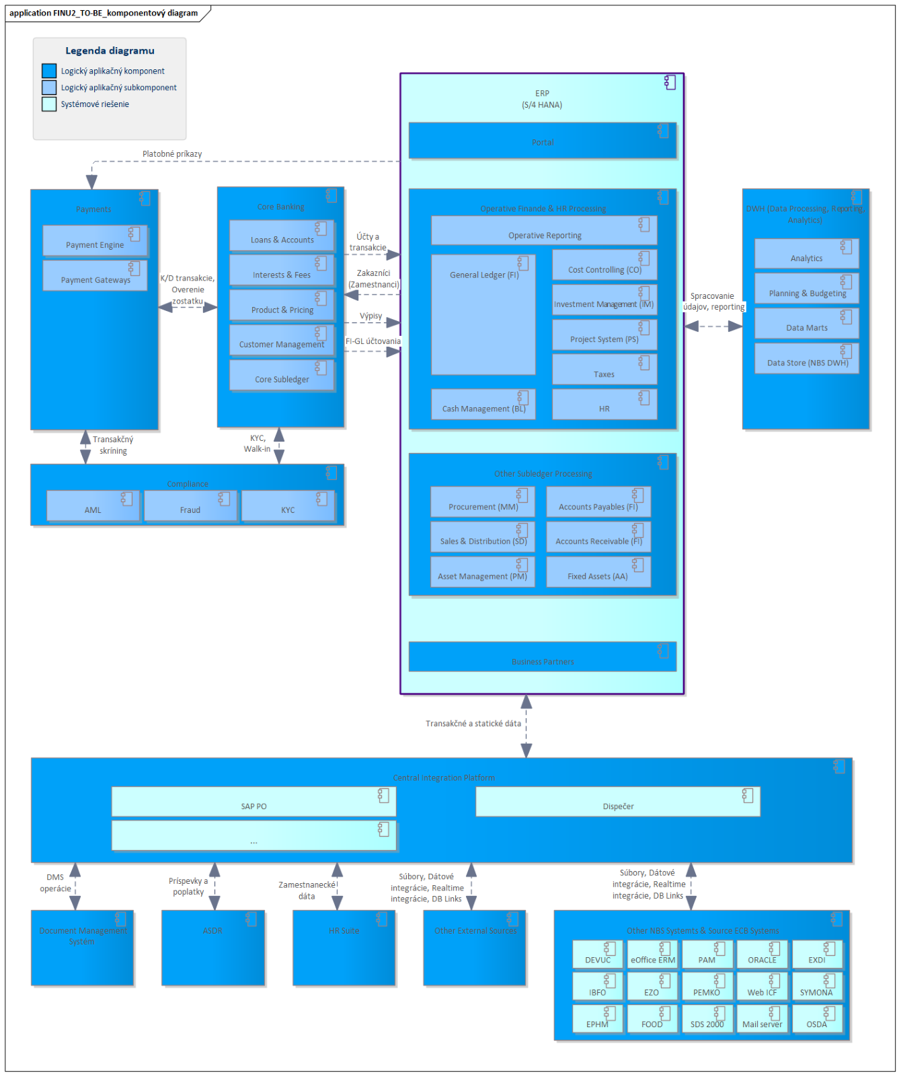
Obrázok 5 Aplikačná architektúra budúceho stavu
Ostatné kontextové komponenty, ktoré nie sú predmetom obstarávania :

- Payment system - Platobný systém - SWIFT a SEPA platby, clearing, zadávanie a verifikácia platieb,
- Core banking systém - systém správy účtov, transakčného spracovania a produktovej konfigurácie
- Customer - údržba kmeňových dát klientov core banking systému,
- Compliance – monitoring neobvyklých operácií (AML),
- Integration platform – centrálna integračná platforma,
- DWH - celobankový DWH systém,
- DMS - systém správy dokumentov,
- HR Suite - systém riadenia ľudských zdrojov.

Tranzícia – pohľad na riešenie S/4HANA spolu s dátovými tokmi
Nasledujúci obrázok č.6 Aplikačná vrstva – popisuje celkový pohľad na aplikačnú vrstvu budúceho systému FINU2 na platforme S/4HANA a súvisiacich systémov, ktoré by mali byť s týmto systémom integrované (prepojené) :

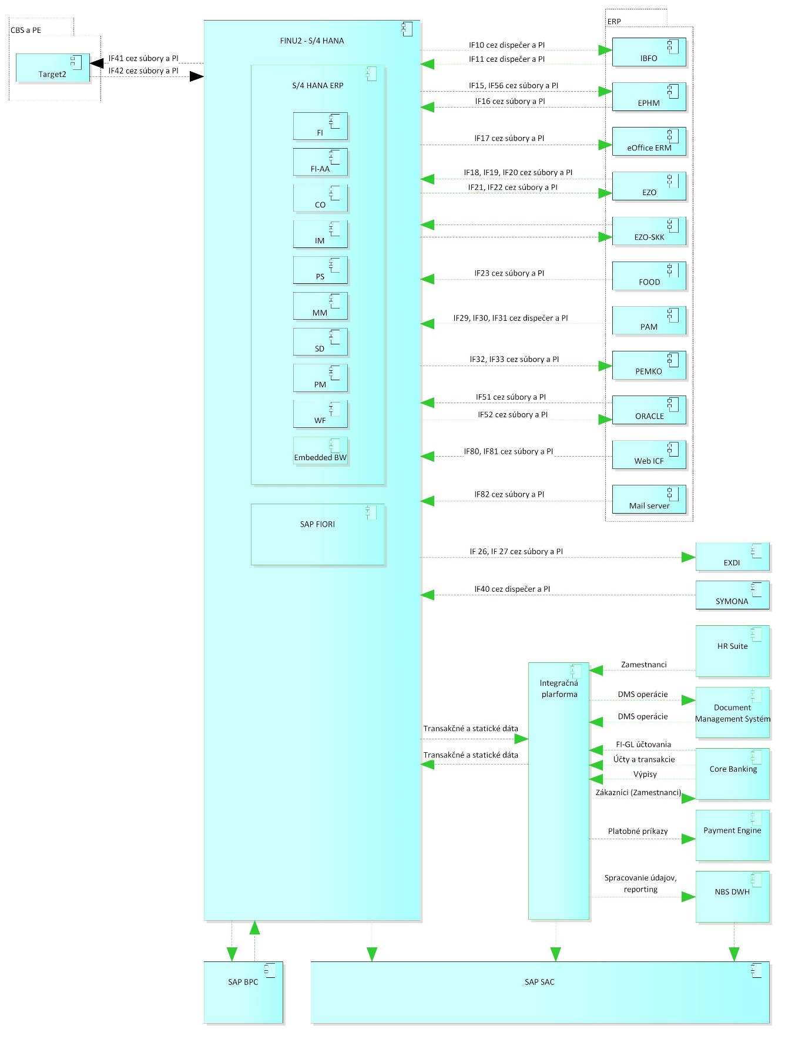
Obrázok 6 Aplikačná architektúra budúceho stavu s dátovými tokmi

Verejný obstarávateľ požaduje, aby na splnenie požiadaviek pri implementácií nového systému FINU/HRO na platforme S/4 HANA boli použité minimálne nasledovné SAP riešenia :

- SAP S/4HANA (pokrýva core procesy SAP ERP, vstavanú analytiku v S/4HANA, dátove modely pre operatívny reporting, FIORI užívateľske prostredie),
- SAP Analytics cloud (pokročilá analytika, vrátane plánovania),
- SAP Business Technology platform Integration Suite (komplexná integračná platforma pre pokrytie SAP, NON SAP integracií).
Verejný obstarávateľ požaduje, aby uchádzač implementoval v danom čase najvyššiu dostupnú verziu riešení.
Zoznam IS, ktoré budú integrované (prepojené) s budúcim systémom FINU2 na platforme S/4HANA :
Existujúce systémy:
- EPHM - Evidencia pohonných hmôt
- ERM - IS eOffice ERM (Registratúra), Dáta došlých faktúr a žiadostí SFT z IS eOffice ERM do SAP ERP
- FOOD - FOOD - Reštauračný systém, Hotelový systém Bystrina – programové systémy HORES a Food pre viacúčelové zariadenie Bystrina
- IBFO - Investičné bankovníctvo a finančné obchodovanie
- PAM - Personalistika a mzdy
- PEMKO - Zverejnenie vybraných dát dokladov FI a MM faktúr na web stránke NBS
- EZO - evidencia zásob obeživa, EURO zásoby a obeh
- EZO-SKK - Zásoby peňazí v SKK
- SYMONA - Systém na monitorovanie a analýzu platidiel
- TARGET2 – ECB Platobný systém TARGET2 SK

Budúce systémy:
- Core Banking - Payment modul - Platobný modu - SWIFT a SEPA platby, clearing, zadávanie a verifikácia platieb,
- Core Banking - Modul správy účtov, transakčného spracovania a produktovej konfigurácie
- Core Banking - Customer – modul pre údržbu kmeňových dát klientov core banking systému,
- Core Banking - Compliance – monitoring neobvyklých operácií (AML),
- Integration platform – centrálna integračná platforma verejného obstarávateľa,
- DWH - celobankový DWH systém verejného obstarávateľa,

- DMS - systém správy dokumentov,
- HR Suite - systém riadenia ľudských zdrojov.

Softvér
Verejný obstarávateľ pre SAP riešenia uvedené v kap. 5.1.2 (SAP S/4HANA, SAP Analytics cloud a SAP Business Technology platform Integration Suite) poskytne všetky potrebné licencie pre zabezpečenie implementácie a prevádzky dodávaného systému v požadovanom rozsahu.

Verejný obstarávateľ požaduje, aby uchádzač dodal všetky ostatné licencie a softvérové produkty potrebné pre implementáciu a prevádzku dodávaného systému.

Technologická architektúra
Infraštruktúru dodávaného systému tvoria aplikačné a databázové servery, samostatné pre každé prevádzkované prostredie.
Verejný obstarávateľ požaduje aby uchádzač zriadil produkčné, testovacie a vývojové prostredie dodávaného systému v mieste verejného obstarávateľa, ktorým sa rozumie sídlo objednávateľa nachádzajúce sa na adrese Národná banka Slovenska, Imricha Karvaša 1, 813 25 Bratislava, Slovenská republika.
Ďalším miestom plnenia sú nasledujúce miesta objednávateľa:

Národná banka Slovenska, Rybničná 40, Bratislava, Slovenská republika (Záložné pracovisko PB)
Národná banka Slovenska, Kopčianska 92, Bratislava, Slovenská republika (ZTP)
Národná banka Slovenska, VÚZ Bystrina, Smokovec, Slovenská republika

Aplikačné servery budú pre všetky prostredia implementované a prevádzkované ako virtuálne servery vo VMware infraštruktúre verejného obstarávateľa (poskytne verejný obstarávateľ) a databázové servery (poskytne uchádzač) budú implementované a prevádzkované priamo na hardvérových serveroch (tzv. bare metal) umiestnených po jednom v každom z dátových centier verejného obstarávateľa. Dátové centrá verejného obstarávateľa (vzdialené do 10 km) sú prepojené DWDM technológiou a teda z pohľadu sieťovej priepustnosti a latencií tvoria jedno logické dátové centrum.
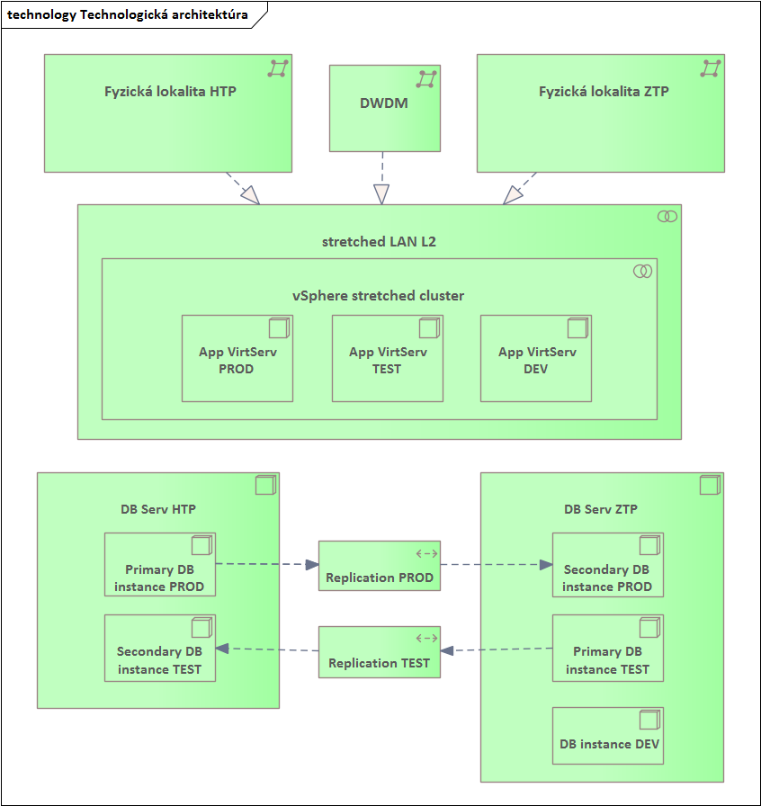
Obrázok 7 Technologická architektúra
Verejný obstarávateľ požaduje aby súčasťou dodávaného systému pre testovacie prostredie bol aj nástroj, ktorý umožní kopírovať doňho údaje z produkčného prostredia tak, že tieto údaje budú v procese kopírovania anonymizované. Verejný obstarávateľ zároveň požaduje nastavenie dodávaného systému tak, aby vyššie uvedený nástroj bol spúšťaný automaticky, pričom periodicita spúšťania bude definovaná v rámci Detailného návrhu riešenia.
Hardvérový (HW) sizing bol vytvorený nástrojom SAP Quicksizer v rámci rozdielovej analýzy (Zákaznícke číslo 236302, meno projektu: S/4HANA SIZING) metódou „throughput sizing“, tj. na základe počtu dokumentov a počtu položiek v dokumentoch za jednotlivé oblasti: Finance, Product Dev. & Execution a Sales súčasného systému B3P. K tomu bola založená aj požiadavka na SAP Support # 869829 / 2020 pre offline sizing oblasti SAP Banking.
Verejný obstarávateľ požaduje aby uchádzač dodal všetky potrebné komponenty pre dodávaný systém – s výnimkou tých, ktoré poskytuje verejný obstarávateľ – včítane licencií a podpory výrobcu pre celé obdobie platnosti zmluvy o dielo a servisnej zmluvy. HW komponenty musia spĺňať HW sizing, rozsah dodaného množstva licencií a podpory výrobcu musia pokrývať minimálne požiadavky HW sizingu.
Požiadavky na aplikačné servery:
Vývojové prostredie U3D (minimálne požadované parametre):
- CPU aplikačný server: 2000 SAPS
- RAM aplikačný server: 32 GB
- HDD aplikačný server(bez OS): 300 GB (vrátane sapmnt, /usr/sap/trans, /usr/sap)

Testovacie prostredie U3Q (minimálne požadované parametre):
- CPU aplikačný server: 2000 SAPS
- RAM aplikačný server: 32 GB
- HDD aplikačný server(bez OS): 150 GB (vrátane sapmnt, /usr/sap/trans, /usr/sap)

Produkčné prostredie B3P (minimálne požadované parametre):
- CPU aplikačný server: 2000 SAPS
- RAM aplikačný server: 64 GB
- HDD aplikačný server(bez OS): 350 GB (vrátane sapmnt, /usr/sap/trans, /usr/sap)

Virtuálne servery pre aplikačné servery v rozsahu požadovaného HW sizingu poskytne verejný obstarávateľ. Virtuálne servery budú prevádzkované vo vSphere klastry verejného obstarávateľa, ktorý je realizovaný cez obe datacentrá. Vysoká dostupnosť aplikačných serverov bude zabezpečená natívnymi prostriedkami VMware a storage infraštruktúry verejného obstarávateľa.
Konfigurácia pripojenia aplikačných serverov na databázové (DB) servery musí byť zrealizovaná tak, aby v prípade výpadku primárnej inštancie DB servera došlo k automatickému presmerovaniu na záložnú inštanciu DB servera.
Operačný systém na aplikačných virtuálnych serveroch bude Red Hat Enterprise Linux for SAP Solutions, súčasťou dodávky musí byť aj subskripcia pokrývajúca všetky aplikačné virtuálne servery.

Požiadavky na databázové servery:
Vývojové prostredie U3D (minimálne požadované parametre):
- CPU databázový server: 10000 SAPS
- RAM databázový server: 256 GB
- HDD databázový server(bez OS): 350 GB

Testovacie prostredie U3Q (minimálne požadované parametre):
- RAM databázový server: 512 GB
- CPU databázový server: 10000 SAPS
- HDD databázový server(bez OS): 700 GB

Produkčné prostredie B3P (minimálne požadované parametre):
- RAM databázový server: 512 GB
- CPU databázový server: 10000 SAPS
- HDD databázový server(bez OS): 700 GB

Na realizáciu DB prostredia sa použijú 2ks HW serverov, ktoré sa budú nachádzať po jednom v hlavnom (HTP) a záložnom datacentre (ZTP) verejného obstarávateľa. Na oboch serveroch budú prevádzkované dve samostatné DB inštancie, jedna pre testovacie a jedna pre produkčné prostredie.
Na ZTP servery bude prevádzkovaná aj samostatná inštancia pre vývojové prostredie.
Inštancie testovacieho a produkčného prostredia na HTP a ZTP budú spoločne vytvárať DB klastre, ktoré budú zabezpečovať vysokú dostupnosť testovacieho aj produkčného prostredia (vhodný režim pre replikáciu navrhne uchádzač s prihliadnutím k RPO, ktoré by sa malo čo najviac blížiť nule). Inštancia pre vývojové prostredie bude realizovaná bez zabezpečenia vysokej dostupnosti.
Verejný obstarávateľ požaduje, aby dodávané riešenie zabezpečovalo automatický failover, tzn. v prípade výpadku primárnej DB inštancie automaticky aktivuje záložnú DB inštanciu a otočí sa replikačný smer. Požaduje sa aj, aby dodávaný systém bol nakonfigurovaný tak aby umožňoval vykonávať manuálny failback s využitím funkcie, ktorá bude dostupná cez grafické administračné rozhranie, rovnako ako manuálny takeover, teda riadený prechod prevádzky medzi jednotlivými databázovými inštanciami. Tieto zmeny sa musia dať vykonávať samostatne pre každý DB klaster. V prípade, že niektorú z požadovaných funkcionalít nie je možné realizovať natívnymi nástrojmi DB SAP HANA, je možné na tento účel využiť aj nástroje tretích strán, ktoré v takom prípade musia byť súčasťou dodávky. V prípade, že pre tento účel bude potrebný tretí komponent zabezpečujúci správne vyhodnotenie prípadnej nedostupnosti, poskytne na tento účel verejný obstarávateľ virtuálny server s operačným systémom Red Hat Enterprise Linux, v inej lokalite než HTP a ZTP.
Operačný systém na DB serveroch bude Red Hat Enterprise Linux for SAP Solutions, súčasťou dodávky musí byť aj subskripcia pokrývajúca oba DB servery. Operačný systém na prípadnom treťom komponente je požadovaný Red Hat Enterprise Linux.

Verejný obstarávateľ požaduje, aby uchádzač dodal:
- 2ks serverov a 4ks SSD diskov, ktorými bude rozšírená existujúca HW blade infraštruktúra verejného obstarávateľa, ktoré budú využité na implementáciu a prevádzku databázových serverov,
- podporu výrobcu k týmto serverom a diskom, s nasledovnými parametrami: zaručené odstránenie závady do 24 hodín, dĺžka trvania - dátum ukončenia podpory bude rovnaký ako u ostatných komponentov blade infraštruktúry verejného obstarávateľa, Support Account ID: CT-22013 5C, zmluva o podpore musí byť registrovaná na tomto zákazníckom účte verejného obstarávateľa.
HW špecifikácia serverov a SSD diskov:

Config Name: OCA23SK6-086_v3
UCID: 5133033002-03 ( Solution Level )
Export Date: 2023-04-20 15:34:38 UTC
Customer Account :
Item# | Qty | Product # | Product Description
0100 | 2 | P39531-B21 | HPE Synergy 480 Gen11 Configure-to-order Compute Module
0101 | 4 | P49598-B21 | Intel Xeon-Gold 6426Y 2.5GHz 16-core 185W Processor for HPE
 | 4 | P49598-B21 0D1 | Factory Integrated
0102 | 36 | P43331-B21 | HPE 64GB (1x64GB) Dual Rank x4 DDR5-4800 CAS-40-39-39 EC8 Registered Smart Memory Kit
 | 36 | P43331-B21 0D1 | Factory Integrated
0103 | 2 | P39591-B21 | HPE SY480 Gen11 4SFF Drive Cage Kit
 | 2 | P39591-B21 0D1 | Factory Integrated
0104 | 6 | P49049-B21 | HPE 1.6TB SAS 24G Mixed Use SFF BC Multi Vendor SSD
 | 6 | P49049-B21 0D1 | Factory Integrated
0105 | 2 | P02381-B21 | HPE Smart Storage Hybrid Capacitor with 260mm Cable Kit
 | 2 | P02381-B21 0D1 | Factory Integrated
0106 | 2 | P39956-B21 | HPE SAS Cable SR416ie-m Gen11 Storage Ctrlr
 | 2 | P39956-B21 0D1 | Factory Integrated
0107 | 2 | P02054-B21 | HPE Synergy 6820C 25/50Gb Converged Network Adapter
 | 2 | P02054-B21 0D1 | Factory Integrated
0108 | 2 | P39959-B21 | HPE SR416ie-m Gen11 x16 Lanes 4GB Cache SPDM Mezzanine Storage Controller
 | 2 | P39959-B21 0D1 | Factory Integrated
0109 | 2 | P39587-B21 | HPE SY480 Gen11 CPU Front HS Kit
 | 2 | P39587-B21 0D1 | Factory Integrated
0110 | 2 | P39589-B21 | HPE SY480 Gen11 CPU Rear HS Kit
 | 2 | P39589-B21 0D1 | Factory Integrated
0200 | 1 | HA113A1 | HPE Installation SVC
 | 2 | HA113A1 5ZZ | HPE Synergy Node Installation Service
0300 | 4 | P40497-B21 | HPE 480GB SATA 6G Read Intensive SFF BC Multi Vendor SSD

Dostupnosť dodávaného systému
Verejný obstarávateľ požaduje aby ním navrhnuté riešenie dodávaného systému spĺňalo parametre pre dostupnosť a dĺžku súvislého výpadku minimálne v rozsahu uvedenom v tabuľke nižšie.
Popis | Parameter | Poznámka
Prevádzkové hodiny pre poskytovanie servisnýsh služieb | 8 hodín | Od 7:30 do 15:30 ( 5 x 8h. )
Servisné okno | 3,25 hodín | od 20:30 hod. - do 23:45 hod. počas pracovných dní
 | 24 hodín | od 00:00 hod. - 23:59 hod. počas dní pracovného pokoja a štátnych sviatkov  Servis a údržba sa bude realizovať mimo pracovného času po predchádzajúcom odsúhlasení objednávateľom.
Dostupnosť produkčného prostredia IS | 99,5% | 99,5% dostupnosť znamená max. výpadok IS FINU2:  - suma výpadku za rok nepresiahne v súčte 44 hodín  - suma výpadku za 30 dní nepresiahne v súčte 16 hodiny  - dĺžka súvislého výpadku nepresiahne 8 hodín

Bezpečnostná architektúra
Zoznam bezpečnostných požiadaviek je priložený v dokumente FINU2: Katalóg požiadaviek - Nefunkčné (príloha č.3)
Na správu používateľov, prideľovanie práv a zabezpečenie prístupu k jednotlivým službám je požadované, aby aj v budúcom stave bol použitý RedHat SSO (protocol OpenId). Požiadavka je, aby bola zabezpečená dvojfaktorová autentifikácia pre všetkých používateľov (vrátane správcov resp. administrátorov).
Verejný obstarávateľ požaduje aby v architektúre boli použité štandardné bezpečnostné opatrenia používaním DMZ a WAF kontrol. Všetky IS sú kontrolované na bezpečnostné diery a malware.
Verejný obstarávateľ požaduje aby z pohľadu bezpečnosti boli vykonané nasledovné činnosti:
- integrácia do štandardných bezpečnostných riešení verejného obstarávateľa – SIEM (Logrhythm), Skener zraniteľností (Tenable.sc), AV (McAfee ePO);
- hardening komponentov, na ktorých je riešenie postavené (OS, web/aplikačný server, Openshift, prípadne iné) – CIS Benchmark, pokiaľ existuje, inak odporúčania výrobcu (+ zdokumentovanie a zdôvodnenie výnimiek);
- ak bude implementovaná webová aplikácia vystavená na internet, tak použitie F5 WAF.
Verejný obstarávateľ požaduje, aby v rámci bezpečnosti uchádzač v dodávanom riešení zohľadnil aj povinnosti vyplývajúce z Nariadenia Európskeho parlamentu a Rady (EÚ) 2016/679 z 27. apríla 2016 o ochrane fyzických osôb pri spracúvaní osobných údajov a o voľnom pohybe takýchto údajov, ktorým sa zrušuje smernica 95/46/ES (všeobecné nariadenie o ochrane údajov) a zákona č. 18/2018 o ochrane osobných údajov a o zmene a doplnení niektorých zákonov.
Verejný obstarávateľ požaduje aby počas implementácie projektu uchádzač definoval , respektíve aktualizoval procesy pre prácu s novými a rozvíjanými modulmi/systémami. Na strane používateľov informačných systémov a súvisiacich služieb môžu nastať zmeny v postupoch v prípade nového spôsobu autentifikácie a autorizácie prostredníctvom alternatívnej mobilnej autentifikácie / autorizácie prípadne biometrie.

Softvér
Verejný obstarávateľ poskytne všetky potrebné licencie pre zabezpečenie implementácie a prevádzky dodávaného systému v nasledovnom rozsahu:
SAP S/4HANA Enterprise Management for Professional use
SAP S/4HANA, Developer access
SAP S/4HANA Banking for transactional commercial banking
SAP S/4HANA Banking for transactional retail banking, up to 100 units
SAP Process Orchestration
SAP HANA, enterprise edition, up to 10 units

Verejný obstarávateľ požaduje aby uchádzač dodal všetky ostatné licencie a softvérové produkty potrebné pre implementáciu a prevádzku dodávaného systému.

Prevádzka
Verejný obstarávateľ požaduje, aby dodávaný systém a riešenie spĺňalo prevádzkové požiadaviek (vrátane požiadaviek na zálohovanie) uvedené v prílohe „OPZ_NBS_ERP_PRILOHA_2_KATALOG_POZIADAVIEK_NEFUNK_v1.1_FINAL“ a v servisnej zmluve, ktorá je súčasťou dokumentácie pre obstarávanie.
V rámci navrhovaného riešenia bude podpora prevádzky riešená rovnako ako v súčasnom stave a to nasledovne:
- pre Prvú úroveň podpory (tzv. Podpora L1), úlohou ktorej je filtrácia a kategorizácia požiadaviek na HelpDesk a prvotná pomoc používateľovi pri riešení základných problémov a smerovanie nevyriešených požiadaviek na ďalšie úrovne podpory (L2 a L3). Prvá teda úroveň zbiera a analyzuje informácie o používateľovi, posúva tieto informácie na ďalšie úrovne podpory a určuje najlepší možný spôsob vyriešenia hlásenia. Úroveň L1 vykonáva aj inštalácie transportov, údržbu jobov a iné nastavenia podľa inštrukcií a príručiek od Podpory L3. L1 bude v zodpovednosti NBS.
- pre Druhú úroveň podpory (tzv. Podpora L2), úlohou ktorej je riešenie hlásenia na úrovni konfigurácie, inštalácii SW vybavenia a pomoci pri riešení HW problémoch, hlásenia neriešiteľné v tomto rozsahu sú posúvané na podporu úrovne L3. Riešenia ponúkané na úrovni L2 vychádzajú zo známych a dokumentovaných problémov, na tejto úrovni by sa nemalo zdržiavať s hľadaním príčiny problémov a toto ponechať na úroveň L3. L2 bude v zodpovednosti NBS.
- pre Tretiu úroveň podpory (tzv. Podpora L3), kde predmetom podpory je riešenie problémov s konfiguráciou, prevádzkou databázy a opravy chýb na úrovni programového kódu systému, serverov, infraštruktúry a iných technických záležitostí spojených s dodaným riešením, za ktoré zodpovedá dodávateľ riešenia.
Zálohovanie dodávaného systému bude riešené interným zálohovacím systémom NBS.

Rámcový harmonogram projektu
Verejný obstarávateľ požaduje, aby uchádzač vypracoval a v priebehu projektu aktualizoval detailný plán projektu pre realizáciu všetkých projektových výstupov na základe rámcového plánu v dokumente Rámcový harmonogram (príloha č.4).
Uchádzač navrhne detailný projektový plán, ktorý zabezpečí dodanie manažérskych a špecializovaných produktov podľa jednotlivých fáz a etáp s cieľom naplnenia cieľa projektu, funkcionálnych a nefunkcionálnych požiadaviek, a ktorý bude reflektovať rámcový plán projektu. Podrobný harmonogram musí byť súčasťou cenovej ponuky Uchádzača, ktorý bude tvoriť neoddeliteľnú prílohu k Zmluve o dielo a musí zahŕňať všetky aktivity pre plánovanie kapacít a činnosti na strane objednávateľa.
Verejný obstarávateľ požaduje, aby uchádzač v priebehu projektu vypracoval aj plány jednotlivých etáp projektu.
Verejný obstarávateľ požaduje aby uchádzač v jednotlivých plánoch uviedol požiadavky na súčinnosť verejného obstarávateľa pre dané výstupy a iné externé závislosti (napr. z iných projektov).
Projektový plán a etapové plány požaduje verejný obstarávateľ vypracovať vo formáte MS Project.
Maximálna doba trvania dodávky diela a služieb projektu predstavuje obdobie odo dňa účinnosti zmluvy o dielo uvedené v zmluve o dielo.
Verejný obstarávateľ požaduje aby projektový plán zároveň odrážal reálne rozloženie realizačných tímov ako aj zosúladenie implementácie s ostatnými projektami, ktoré budú zabezpečovať implementáciu požiadaviek, či už v rámci implementácie Core Banking Ekosystému alebo iných relevantných tém (Integračná platforma, DMS, DWH a pod.).
Verejný obstarávateľ požaduje aby uchádzač pri príprave časového harmonogramu počítal so schvaľovacím procesom na strane objednávateľa:
- 15 pracovných dní v prípade schválenia dokumentácie (v závislosti od rozsahu);
- 20 pracovných dní v prípade schválenia ostatných výstupov (v závislosti od rozsahu).
Stručná charakteristika jednotlivých fáz a etáp projektu:

Realizačná fáza projektu:
- Etapa – Nastavenie projektu – v rámci tejto etapy projektu uchádzač vypracuj detailný projektový plán, PID projektu na základe vzoru uvedeného v dokumente PID (Project initiation documentations) (príloha č. 11), plán nasledujúcej etapy a dodá a nainštaluje testovacie a vývojové prostredie SAP S/4 HANA u verejného obstarávateľa.
- Etapa - Analýza - v rámci Etapy Analýza a dizajn uchádzač bude mapovať procesy súčasného stavu (gap analýza) a navrhovať procesy budúceho stavu vrátane biznis analýzy, technickej analýzy (aj integračných rozhraní) a migračnej analýzy. V rámci tejto etapy uchádzač zreviduje navrhovaný scaling a sizing pre implementované S/4 HANA riešenie a zohľadní detailný návrh riešenia.
V rámci tejto etapy uchádzač využije „on-premise“ SAP S4/HANA sandbox, ktorý nainštaloval vo Iniciačnej fáze na analýzu, prototypovanie (prípravu prototypov riešenia), predvedenie nastavených parciálnych funkčností, a dizajn riešenia. Predvedenie nastavených parciálnych funkčností podľa dizajnu riešenia, resp. postupné iterácie riešenia na sandboxe, považuje verejný obstarávateľ za kľúčové činnosti uchádzača v priebehu tejto fázy.
- Etapa – Implementácia – v rámci Etapy Implementácia uchádzač bude vykonávať implementáciu funkčného celku, integrácií v plnom rozsahu, ako aj implementáciu systému na migráciu údajov.
- Etapa – Školenie – v rámci Etapy Školenie uchádzač bude vykonávať nasledovné typy školení:
  - školenie účastníkov akceptačného testovania
  - školenie správcov prevádzky a administrátorov
  - školenie Tímu školiteľov
  - školenie ostatných používateľov
- Etapa – Testovanie riešenia – v rámci Etapy Testovanie riešenia uchádzač a verejný obstarávateľ vykonajú typy funkčných, integračných, migračných a iných testov, ktoré budú stanovené v dokumente Prístup k testovaniu.
V úvode etapy Testovanie riešenia verejný obstarávateľ predpokladá vykonanie Preberacieho testu.
Po ukončení Používateľského akceptačného testovania verejný obstarávateľ vykoná Bezpečnostné testovanie. Požadované sú 2 fázy bezpečnostného testovania.
V prípade testovania uchádzač pri detailnom plánovaní zohľadní stav implementácie ostatných súvisiacich funkcionalít v rámci iných implementačných projektov (Core banking systém, DWH, DMS), aby bolo možné vykonať relevantné testovacie prípady.
Po ukončení testovania uchádzač vypracuje Správu o akceptačnom testovaní.
- Etapa - Nasadenie riešenia (Roll out) - predstavuje prípravu, nasadenie riešenia do produkčného prostredia (Roll out), vykonanie skúšobnej prevádzky (ostrej prevádzky so zvýšeným dohľadom), akceptácia riešenia a stabilizácia ostrej prevádzky.

Ukončovacia fáza projektu:
- Etapa - Ukončenie projektu – v rámci tejto etapy uchádzač v súčinnosti s verejným obstarávateľom vypracuje správu o získaných poznatkoch ako aj plán kontroly po odovzdaní projektu a odporúčanie nadväzných krokov.
Maximálna doba trvania dodávky diela a služieb pre hlavné aktivity projektu je 18 mesiacov odo dňa nadobudnutia účinnosti zmluvy o dielo. Uchádzač navrhne detailný harmonogram projektu v spolupráci s projektovým tímom objednávateľa.
Zásadná požiadavka k plánovaniu projektu:
Verejný obstarávateľ požaduje, aby uchádzač vypracoval Plán projektu tak, aby spustenie dodávaného systému (začiatok vykonávania skúšobnej prevádzky, tj. produkčnej prevádzky so zvýšeným dohľadom) bol naplánovaný od 1.1. 2026.
Zároveň sa dodávateľ zaväzuje poskytnúť koordinovaný release dodávaného systému FINU2 s releasom Core Banking systému, tj. nasadenie dodávaného systému do skúšobnej prevádzky ( ostrej prevádzky so zvýšeným dohľadom ) bude v rovnakom čase, ako Core Banking systému.

Špecifikácia minimálnych požiadaviek riešenia

Funkcionálne požiadavky
Verejný obstarávateľ požaduje, aby dodávaný systém spĺňal funkcionálne požiadavky na riešenie definované v dokumente FINU2: Katalóg požiadaviek – Funkčné (príloha č.2).

Nefunkcionálne požiadavky
Verejný obstarávateľ požaduje, aby dodávaný systém spĺňal nefunkcionálne požiadavky na riešenie definované v dokumente FINU2: Katalóg požiadaviek – Nefunkčné (príloha č.3)

Stručný opis predmetu zákazky
Predmet zákazky zahŕňa budúci systém FINU2 na platforme S/4HANA. Hlavný ERP komponent je realizovaný štandardným riešením SAP S/4HANA.
Komponenty a moduly požadované pre FINU2/HRO pri prechode na platformu S4HANA:
Cieľové verzie systémov resp. modulov sa môžu v závislosti od termínu realizácie samotného prechodu na cieľovú verziu líšiť. Dostupná cieľová verzia je závislá od výrobcu daného systému. V závislosti od termínu implementačnej časti prechodu na SAP S/4HANA môžu byť výrobcom vydané novšie verzie systémov. Verejný obstarávateľ požaduje aby uchádzač implementoval v danom čase najvyššiu dostupnú verziu.
SAP S/4HANA 2021 FPS02 / SAP S/4HANA 2022
SAP S/4HANA podporuje komplexné obchodné procesy na báze platformy SAP Business Technology Platform.
Verejný obstarávateľ požaduje v dodávanom systéme implementovať minimálne nasledovné požadované SAP ERP moduly:
- FI – finančné účtovníctvo
- FI-AA – účtovníctvo majetku
- CO – kontroling vrátane COMCO riešenia
- IM – investičný manažment
- PS – projektový manažment
- MM – materiálové hospodárstvo
- SD – predaj a distribúcia
- WF – workflow
- PM – Auto-prevádzka a energetické hospodárstvo
- Business Partners
- BC (Basis Component)
Verejný obstarávateľ požaduje aby pri implementácií dodávaného systému boli použité nasledovné moduly systému SAP:
SAP Fiori UX
SAP Fiori UX je portálové riešenie pre všetky aplikácie SAP, ktorý poskytuje navigáciu naprieč lokálnymi (on-premise) a možnými cloudovými riešeniami vrátane intuitívneho a bezproblémového prístupu k aplikáciám pomocou jednotného prihlásenia. Spúšťací panel SAP Fiori slúži ako centrálny vstupný bod pre používateľov do všetkých podnikových aplikácií SAP a non-SAP na mobilných a stolných zariadeniach.
Verejný obstarávateľ požaduje, aby výber konkrétnych FIORI aplikácií bol výsledkom analytickej fázy projektu.
SAP S/4HANA Embedded Analytics
SAP S/4HANA Embedded Analytics, ktorá je jednou z kľúčových inovácií S/4HANA. Ide o kolekciu dlaždíc SAP Fiori v SAP S/4HANA, ktoré umožňujú prevádzkové výkazy (operative reporting) v reálnom čase. Embedded Analytics používa SAP Fiori ako front-end používateľské rozhranie a SAP dodal štandardný obsah známy ako analytické aplikácie Fiori pre rôzne funkčné oblasti.
SAP Embedded BW
SAP BW je súčasťou systémov SAP ERP tj. S/4 HANA, táto technológia SAP BW, ktorá existuje sa nazýva „Embedded BW“. Uvedený systém podporuje technicky všetky natívne funkcie BW vrátane podpory SAP S/4 Embedded Analytics. Embedded BW sa používa na podporu analytického reportingu v rámci SAP S/4HANA dát, slúži na konzumovanie štandardných CDS views a ďalších rozšírení ako je napr. Integrované obchodné plánovanie pre financie pomocou SAP Business Plánovanie a konsolidácia (BPC).
Poznámka: vzhľadom na prebiehajúce výberové konanie na budúci celobankový NBS DWH bude analytický reporting vrátane spájania a analýzy dát z iných systémov NBS riešený v cieľovom stave v rámci tohto komponentu. Existujúci SAP BW systém neplánuje využívať po dokončení a dodaní komponentu celobankový NBS DWH, takisto sa nebude rozširovať o nové reporty, podporu CDS views a na spájanie dát z iných systémov.
SAP SAC (SAP Analytics Cloud)
SAP Analytics Cloud (SAC) je Software-as-a-Service platforma podporujúca analytické nástroje na vizualizáciu dát, spájajúca všetky analytické funkcie, ako je ad-hoc analýza, dashboarding a plánovanie v rámci jedného produktu. Jeho hlavnou funkciou je vytváranie dátových zostáv.
V rámci budúceho stavu bude umožňovať analýzu historických dát DWH NBS v kontexte aktuálnych dát z prostredia S4HANA. Rovnako umožní spojenie údajov z IBFO s údajmi z S4HANA, prípadne EZO a HR systému.
SAP BPC (business Planning and Consolidation)
BPC je modulom SAPu, ktorý poskytuje možnosti plánovania, rozpočtu, prognózy a finančnej konsolidácie. SAP BPC znamená plánovanie a konsolidáciu. Zabezpečuje jednotný pohľad na finančné a prevádzkové údaje a je to jednotné riešenie, ktoré podporuje procesy riadenia výkonnosti, ako je úprava plánov a prognóz alebo zrýchlenie rozpočtov a uzatváracích cyklov rozpočtového procesu.
SAP PI
SAP PI (Process Integration) je existujúci nástroj na integráciu systémov NBS s budúcim systémom FINU2 na platforme S/4HANA a na automatizáciu výmeny údajov medzi nimi a má všetky nástroje potrebné na integráciu.
V prípade že bude pre integráciu počas projektu už implementovaná Centrálna integračná platforma, bude dodávateľ realizovať integráciu prostredníctvom nej.
Zoznam IS, ktoré budú integrované (prepojené) s budúcim dodávaným systémom FINU2 na platforme S/4HANA :
- EPHM – Evidencia pohonných hmôt
- ERM - IS eOffice ERM (Registratúra), Dáta došlých faktúr a žiadostí SFT z IS eOffice ERM do SAP ERP
- FOOD – FOOD – Reštauračný systém, Hotelový systém Bystrina – programové systémy HORES a Food pre viacúčelové zariadenie Bystrina
- IBFO – Investičné bankovníctvo a finančné obchodovanie
- PAM – Personalistika a mzdy
- PEMKO – Zverejnenie vybraných dát dokladov FI a MM faktúr na web stránke NBS
- EZO – evidencia zásob obeživa, EURO zásoby a obeh
- EZO-SKK – Zásoby peňazí v SKK
- SYMONA – Systém na monitorovanie a analýzu platidiel
- TARGET2 – Platobný systém TARGET2 SK, zdrojový systém tohto rozhrania bude upresnený (môže to byť Payment Engine, Core Banking systém alebo existujúci zdroj).
Ostatné kontextové komponenty ktoré nie sú predmetom zákazky, avšak na ktoré sa dodávaný systém FINU2 bude integrovať :
- Payment system – Platobný systém – SWIFT a SEPA platby, clearing, zadávanie a verifikácia platieb,
- Core banking systém - systém správy účtov vrátane klientskych kmeňových záznamov, pričom Core Banking systém bude integrovaný s S/4 HANA za účelom poskytovania údajov pre spracovanie hlavnej knihy,
- Customer – údržba kmeňových dát klientov Core Banking systému,
- Compliance – monitoring neobvyklých operácií (AML),
- Integration platform – centrálna integračná platforma,
- DWH – celobankový DWH systém,
- DMS – systém správy dokumentov,
- HR Suite – systém riadenia ľudských zdrojov.
Uvedené kontextové komponenty sú navrhované ako modulárne riešenia tvoriace tzv. Core Banking Ekosystém, HR Suite, DWH a DMS. Tieto moduly budú následné integrované s dodávaným systémom FINU2 (ERP systémom) a budú realizované separátnymi projektami.

Podrobný opis predmetu zákazky – dodávka služieb pre hlavné aktivity projektu

Požiadavky na organizáciu a výstupy projektu

Projektové riadenie
Verejný obstarávateľ požaduje od uchádzača, aby bol projekt riadený na základe metodiky, ktorú určuje pracovný predpis verejného obstarávateľa č. 20/2020 o projektovom riadení (založená na princípoch metodiky PRINCE2).
Verejný obstarávateľ požaduje od uchádzača, aby postupoval v súlade s metodikou SAP Activate pre S/4 HANA v rozsahu primeranom tomuto projektu, pokiaľ sa nedohodne inak.
Dokument Metodika pre projektové riadenie ( príloha č. 5 ).

Zabezpečenie kvality projektu
Metodika riadenia kvality projektov (QA) rozpracováva a spresňuje platné požiadavky na – PROCESY a PRODUKTY (VÝSTUPY) uvedené v Metodike riadenia projektov verejného obstarávateľa:
- Fázy, etapy a procesy projektov
- Manažérske produkty
- Špecializované (realizačné) produkty
Splnenie týchto požiadaviek je nutnou podmienkou dosiahnutia požadovanej kvality výstupov realizovaných projektov.
Dokument Prístup k riadeniu kvality projektu (QA) ( príloha č.6 ).

Prístup k projektu
Požaduje sa aby projekt obsahovala nasledovné aktivity:
- Nastavenie projektu
- Analýza a dizajn riešenia, prototypovanie, mapovanie procesov (+ high level analýza a návrh ďalšej fázy)
- Implementácia riešenia
- Dodávka a inštalácia hardvéru,
- Školenie
- Testovanie riešenia
- Migrácia, príprava dát,
- Nasadenie riešenia – Roll-out, skúšobná prevádzka
- Stabilizácia
- Ukončenie projektu – míľnik pre začatie bežnej prevádzky
V rámci projektu budú 2 platobné mílniky:
- Míľnik 1 po etape Testovanie, tzn. dodanie projektových výstupov z etapy Analýza&Dizajn, Implementácia&Testovanie podľa kapitoly Rámcový harmonogram projektu,

- Míľnik 2 po splnení a dokončení predmetu zmluvy, tzn. po dodaní a prijatí všetkých služieb a projektových výstupov požadovaných objednávateľom v rámci zmluvy o dielo.

Projektový tím a role
Navrhovaný zoznam rolí verejného obstarávateľa a uchádzača:
Rola | Zástupca zmluvnej strany | Skratka
Riadiace orgány projektu |  | ROp
Riadiaca rada projektu | objednávateľa | RRp
Vedúci projektu objednávateľa | objednávateľa | VPo
Vedúci projektu zhotoviteľa | uchádzača | VPz
Roly riadiacej organizačnej štruktúry
Predseda riadiacej rady projektu ( sponzor projektu objednávateľa) | objednávateľa | PRo
Člen riadiacej rady projektu (Sponzor projektu, člen) | objednávateľa | CRo
Vedúci zmenového tímu ^{*)} | objednávateľa | ZTo
Sponzor projektu uchádzača **) | uchádzača | STz
Vedúci projektu objednávateľa | objednávateľa | VPo
Vedúci projektu uchádzača | uchádzača | VPz
Roly projektovej organizačnej štruktúry
Vedúci projektu uchádzača | uchádzača | VPz
Administrátor projektu uchádzača | uchádzača | APz
Manažér kvality uchádzača | uchádzača | MKz
Člen tímu projektu | uchádzača | CPo
Vedúci projektu objednávateľa | objednávateľa | VPo
Vedúci tímu konzultantov | objednávateľa | VKonz
Vedúci tímu pre akceptáciu systému | objednávateľa | VAkcept
Vedúci migračného tímu | objednávateľa | VMigr
Vedúci tímu školiteľov | objednávateľa | VSkol
Vedúci technického tímu | objednávateľa | VTech
Projektový tím objednávateľa | objednávateľa | TAll_{o}
Tím Expertov | objednávateľa | TExp_{o}
Tím konzultantov | objednávateľa | TKonz
Tím pre akceptáciu systému | objednávateľa | TAkcept
Migračný tím | objednávateľa | TMigr
Technický tím | objednávateľa | TTech
Zhotoviteľ |  | Zhot.
Objednávateľ |  | Obj.
^{*)} v prípade, ak nebol zmenový tím objednávateľa zriadený, činnosti zabezpečuje vedúci tímu konzultantov alebo riadiacou radou projektu písomne poverený zamestnanec objednávateľa
^{**)} prizvaný štatutárny orgán zástupcu uchádzača, alebo ním poverená osoba

Na strane objednávateľa budú členmi jednotlivých tímov aj nasledovné role:
Kľúčový používateľ
- zodpovedný za reprezentáciu záujmov budúcich používateľov projektových produktov alebo projektových výstupov a za overenie kvality produktu.
- zodpovedný za návrh a špecifikáciu funkčných a technických požiadaviek, potrieb, obsahu, kvalitatívnych a kvantitatívnych prínosov projektu, požiadaviek koncových používateľov na prínos systému a požiadaviek na bezpečnosť.
- Kľúčový používateľ (key user) navrhuje a definuje akceptačné kritériá, je zodpovedný za akceptačné testovanie, návrh projektových produktov alebo projektových výstupov na akceptáciu a za ich návrh spustenia do produkčnej prevádzky. Predkladá požiadavky na zmenu funkcionalít produktov a je súčasťou projektových tímov.

IT architekt
- zodpovedá za návrh architektúry riešenia IS a implementáciu technológií predovšetkým z pohľadu udržateľnosti, kvality a nákladov. Ďalej zodpovedá za riešenie architektonických cieľov projektu, dizajnu IS a súladu s architektonickými princípmi.
- vykonáva, prípadne riadi vysoko odborné tvorivé činnosti v oblasti návrhu IT. Študuje a stanovuje smery technického rozvoja informačných technológií, navrhuje riešenia na optimalizáciu a zvýšenie efektívnosti prostriedkov výpočtovej techniky. Navrhuje základnú architektúru informačných systémov, ich komponentov a vzájomných väzieb. Zabezpečuje projektovanie dizajnu, architektúry, IT štruktúry, špecifikácie jej prvkov a parametrov, vhodnej softvérovej a hardvérovej infraštruktúry podľa základnej špecifikácie riešenia.
- zodpovedá za spracovanie a správu projektovej dokumentácie a za kontrolu súladu implementácie s dokumentáciou. Môže tiež poskytovať konzultácie, poradenstvo a vzdelávanie v oblasti svojej špecializácie. IT architekt analyzuje, vytvára a konzultuje so zákazníkom riešenia na úrovni komplexných IT systémov a IT architektúr, najmä na úrovni aplikačného vybavenia, infraštruktúrnych systémov, sietí a pod. Zaručuje, že návrh architektúry a/alebo riešenia zodpovedá zmluvne dohodnutým požiadavkám zákazníka v zmysle rozsahu, kvality a ceny celej služby/riešenia.

Vecný garant (procesov a jednotlivých oblastí IS FINU2)
- zodpovedá za biznis proces/oblasť. Úlohou tejto roly je definovať a prioritizovať požiadavky na implementáciu (existujúce aj novo-vzniknuté). Zodpovedá za priebežné posudzovanie vecných výstupov dodávateľa v rámci analýzy, návrhu riešenia vrátane DNR z pohľadu biznis procesov.
- zodpovedný za schválenie funkčných požiadaviek, potrieb, obsahu a kvalitatívnych a kvantitatívnych prínosov projektu. Definuje očakávania na kvalitu projektu, kvalitu projektových produktov, prínosy pre koncových používateľov. Vlastník procesov schvaľuje akceptačné kritériá, rozsah a kvalitu dodávaných projektových výstupov pri dosiahnutí platobných míľnikov, odsúhlasuje spustenie výstupov projektu do produkčnej prevádzky a dostupnosť ľudských zdrojov alokovaných na realizáciu projektu.

Expert kybernetickej a informačnej bezpečnosti
- zodpovedá za dodržanie princípov a štandardov na kybernetickú a IT bezpečnosť, za kontrolu a audit správnosti riešenia v oblasti bezpečnosti (WAF, AV ochrana, SIEM, Penetračné testy, atď.).
- koordinuje a riadi činnosť v oblasti bezpečnosti prevádzky IT, spolupracuje na projektoch, na rozvoji nástrojov a postupov k optimalizácii bezpečnostných systémov a opatrení. Stanovuje základné požiadavky, podmienky a štandardy pre oblasť bezpečnosti programov, systémov, databázy či sieti. Spracováva a kontroluje príslušné interné predpisy a dohliada nad plnením týchto štandardov a predpisov. Kontroluje a riadi činnosť nad bezpečnostnými testami a bezpečnostnými incidentmi v prevádzke IT. Poskytuje inštrukcie a poradenstvo používateľom počítačov a informačných systémov pre oblasť bezpečnosti.

Na strane uchádzača predpokladáme zapojenie minimálne kľúčových expertov, ktorí budú uvedení v podmienkach účasti, ktoré sú súčasťou súťažných podkladov verejného obstarávania. Od kľúčových expertov sa očakáva aktívna participácia na výstupoch projektu a projektových stretnutiach.

Rozhodovanie sporov
V prípade rozporov medzi PM NBS a PM dodávateľa prerokuje spory Riadiaca rada projektu a rozhodnutie vydáva výlučne Sponzor projektu, ktorý nesie hlavnú zodpovednosť za celý projekt.
V prípade, že toto rozhodnutie je v zásadnom rozpore s platnou zmluvou, iniciuje Sponzor projektu negociácie a popr. konanie k zmenovým požiadavkám.

RACI matica
RACI matica základných projektových aktivít je uvedená v dokumente RACI matica ( príloha č.7 ).

Riadenie komunikácie
Verejný obstarávateľ požaduje, aby bola komunikácia medzi uchádzačom a verejným obstarávateľom riadená minimálne v aktivitách popísaných v dokumente Projektové požiadavky (príloha č.8 ) a v súlade s Komunikačným plánom uvedeným v kap. 5.1.7 projektových požiadaviek.

Riadenie zmien
V rámci projektu bude riadenie zmien realizované v súlade s dokumentom Riadenie zmien v projektoch ( príloha č.12 ).

Riadenie rizík
V rámci projektu bude riadenie rizík realizované v súlade s dokumentom Prístup k riadeniu rizík ( príloha č.13 ).

Projektové aktivity a výstupy – sumárny prehľad
Verejný obstarávateľ požaduje, aby uchádzač v rámci plnenia predmetu dodávky dodal práce a služby, manažérske a špecializované produkty, dokumentáciu a zmluvné dodávky podľa jednotlivých fáz projektu (štruktúra reflektuje Pracovný predpis o projektovom riadení v Národnej banke Slovenska) uvedených v dokumente Rámcový harmonogram ( príloha č. 4 ).

Zmluvné dodávky

Zmluvné dodávky projektu predstavujú
- dodávaný systém (aj systém na migráciu údajov),
- projektová dokumentácia,
- sprievodná dokumentácia dodávaného systému,
- zmluvne stanovené práce a služby.

Riadená projektová dokumentácia (manažérske produky)
- Projektový iniciálny dokument (PID-01)
- Organizačné zabezpečenie projektu (súčasť PID)

- Projektové plány
    - Detailný Plán projektu
    - Plán etapy Analýza a dizajn riešenia
    - Plán etapy Implementácia riešenia
    - Plán etapy Implementácia systému na migráciu údajov
    - Detailný roll-out plán riešenia (ROLL-01)
    - Plán školení personálu (PLAN-02)
    - Plán testovania dodávaného systému (PLAN-01)
    - Plán testovania systému na migráciu údajov (PLAN - 01)
    - Plán skúšobnej prevádzky

- správy o stave realizácie projektu
    - Správa o stave realizácie projektu
    - Správa o testovaní dodávaného systému
    - Správa o skúšobnej prevádzke
    - Správa o ukončení projektu
    - Správa o získaných poznatkoch (Lessons learned)
    - Informácia o vývoji funkčného celku, migrácii údajov (VYV-01)
    - Informácia o implementácii a integrácií (VYV-01)

- prijímacie protokoly spracované pri dodaní systému
    - Protokoly o testovaní (priebežne počas testovania)
    - Akceptačný protokol
    - Protokol o splnení a dokončení predmetu zmluvy

Sprievodná dokumentácia (špecializované produkty)
  - Vývojová dokumentácia dodávaného systému
    - Prístup k testovaniu
    - Mapovanie AS IS procesov, gap analýza a návrh TO BE procesného modelu (PROC-01)
    - Detailný návrh riešenia (DNR)
    - Detailný návrh riešenia a funkčný prototyp systému pre migráciu údajov (ak je relevantné)
    - Migračná stratégia (MIG-01)

  - Ostatná projektová dokumentácia
    - zápisnice z uskutočnených pracovných stretnutí zhotoviteľa a objednávateľa (vypracované zhotoviteľom)
    - Prevádzkový poriadok dodávaného systému
    - Poverenia pre účastníkov prevádzky
    - Zoznam licencií
    - informácie, podklady a vysvetlenia,
    - katalógy riadenia vecných oblastí projektu
- katalóg rizík,
- katalóg požiadaviek,
- katalóg nedostatkov,
- katalóg otvorených otázok,

  - Používateľská dokumentácia dodávaného systému
    - Používateľská príručka dodávaného systému
    - Príručka správy a prevádzky dodávaného systému,
    - Pokyny pre obnovu v prípade výpadku
    - Pokyny pre obnovu v prípade havárie (Havarijný plán);

  - Technická dokumentácia
Technickú dokumentácia dodávaného systému predstavujú dokumenty:
- Dokumentácia výrobcov (pozn. k nasadeným produktom v rámci dodávaného systému),
- Technická dokumentácia dodávaného systému vrátane dodávateľom vytvoreného zdrojového kódu.

  - Inštalačná a konfiguračná dokumentácia
    - Inštalačná a konfiguračná príručka dodávaného systému
    - Inštalačná a konfiguračná príručka systému na migráciu údajov
    - Príručka migrácie údajov

Zmluvne stanovené práce a služby
Zmluvne stanovené práce a služby predstavujú
- spracovanie plánu projektu, vykonanie revízií plánu projektu, čiastkových plánov,
- riadenie projektu na strane zhotoviteľa,
- vypracovanie projektovej a sprievodnej dokumentácie dodávaného systému,
- analýza zmien dodávaného systému podľa požiadaviek objednávateľa,
- analýza a návrh riešenia, prototypovanie,
- implementácia dodávaného systému,
- školenia používateľov dodávaného systému,
- príprava, podpora a pomoc pri vykonaní testovania dodávaného systému, opravy produktov a sprievodnej dokumentácie dodávaného systému a podpora pri vykonaní regresného testovania dodávaného systému,
- vypracovanie testovacích scenárov pre všetky typy testov vykonávaných používateľmi verejného obstarávateľa,
- príprava, podpora a pomoc pri nasadení do produkcie (Roll-out), vykonaní skúšobnej prevádzky, opravy produktov a sprievodnej dokumentácie dodávaného systému a podpora pri vykonaní regresného testovania dodávaného systému.
- Monitorovanie priebehu prác a napredovania projektu, či je v zhode so schváleným plánom projektu a následne pravidelné informovanie o stave

- Akceptačné protokoly pre systémové a integračné, bezpečnostné, záťažové, používateľské testy (TEST-02)
- Testovanie migrácií (TEST-03)
- Školenie personálu (SKOL-01)
- Migrácia produkčných dát (MIG-02)
- Nasadenie do produkcie (vyhodnotenie)(PROD-01)
- Aktivácia prevádzkovej zmluvy (PROD-02)
- Vykonanie Skúšobnej prevádzky a spustenie do produkcie (PROD-03)

Obsah jednotlivých manažérskych a špecializovaných produktov, vrátane formy výstupu, prác a služieb je definovaný v dokumente Projektové požiadavky (príloha č.8 ).

Testovanie
V priebehu projektu bude vykonávané testovanie na strane uchádzača a aj verejného obstarávateľa.
Verejný obstarávateľ požaduje, aby uchádzač v priebehu projektu vykonával nasledovné typy testov:
- Unit test
- Integračný test komponentov
- Systémový test
- Systémový integračný test (SIT)
- Výkonnostný test
- Záťažový test
- Test inštalácie a konfigurácie systému

Verejný obstarávateľ v priebehu projektu bude vykonávať minimálne nasledovné typy testov:
Typy testov vykonané verejným obstarávateľom poverenou treťou stranou pred testovaním používateľmi:
- Preberací test, Dymový test
- Integračný test komponentov
- Systémový test
- Systémový integračný test (SIT)
- Funkčný test
- Bezpečnostný test
- Regresný test
Typy testov vykonané používateľmi NBS:
- Test inštalácie a konfigurácie systému
- Používateľský akceptačný test (UAT)
- UX-UI test
- Záťažový test

Podrobnejší popis obsahu testov je uvedený v dokumente Projektové požiadavky (príloha č.8 ).
Typy testov, akceptačné kritériá, spôsob vyhodnocovania a monitorovania testovania bude popísaný v dokumente Prístup k testovaniu, ktorý vypracuje verejný obstarávateľ v priebehu projektu v súlade s dokumentom Rámec pre testovanie (príloha č.9).
Verejný obstarávateľ požaduje aby testovanie dodávaného systému u verejného obstarávateľa prebiehalo na základe Plánu testovania vypracovaného uchádzačom v súlade s dokumentom Rámec pre testovanie (príloha č.9) a do ktorého budú prevzaté ustanovenia z dokumentu Prístup k testovaniu, ktorý bude vytvorený verejným obstarávateľom v priebehu projektu.

Zabezpečenie podpory prevádzky a rozvoja
Zhotoviteľ, resp. Poskytovateľ bude po nasadení riešenia do produkčného prostredia poskytovať servisné služby, ktoré sú špecifikované v Servisnej zmluve a týkajú sa najmä:
- podpory,
- údržby,
- konzultácie na pracovisku objednávateľa,
- školenia,
- implementácie,
- podpory SW tretích strán (pre softvérové licencie tretích strán dodané poskytovateľom v rámci zmluvy o dielo),
- doplnkových služieb (exit služba a konzultácie pre nového dodávateľa),
Podrobnejšia špecifikácia verejným obstarávateľom požadovaných servisných služieb počas prevádzky dodávaného systému je uvedená v dokumente Špecifikácia Servisných služieb a ich štandardy Príloha č.10), ktorá je prílohou servisnej zmluvy .
Komunikácia
Informačný systém Service Desk verejného obstarávateľa bude použitý ako komunikačný kanál medzi Objednávateľom a Poskytovateľom pri poskytovaní Servisných služieb.

Podmienky účasti
Podmienky účasti sú súčasťou dokumentu Podmienky účasti vo verejnom obstarávaní týkajúce sa technickej alebo odbornej spôsobilosti (príloha č.14).

Zoznam príloh
Súčasťou tohto dokumentu sú nižšie uvedené prílohy:
 | Názov dokumentu | Názov súboru
 | Referenčná architektúra – Architektonické princípy
 | FINU2: Katalóg požiadaviek - Funkčné
 | FINU2: Katalóg požiadaviek - Nefunkčné
 | Rámcový harmonogram
 | Metodika pre projektové riadenie
 | Prístup k riadeniu kvality projektu (QA)
 | RACI matica
 | Projektové požiadavky
 | Rámec pre testovanie
 | Špecifikácia Servisných služieb a ich štandardy
 | PID (Project Initiation Document)
 | Riadenie zmien v projektoch
 | Prístup k riadeniu rizík
 | Podmienky účasti vo verejnom obstarávaní týkajúce sa technickej alebo odbornej spôsobilosti

